上海市六校2013届高三联考（2013.3）
历 史 试 卷
考生注意：
1．考试时间120分钟，试卷满分150分。
2．本考试设试卷和答题纸两部分，试卷包括试题与答题要求；1—30题做在答题卡上，31—40题做在答题卷上，做在试卷上一律不得分。
3．答题前，务必在答题纸规定的地方填写有关信息，如准考证号、姓名等。
一、选择题（共75分）
以下每小题2分，共60分。每题只有一个正确选项。
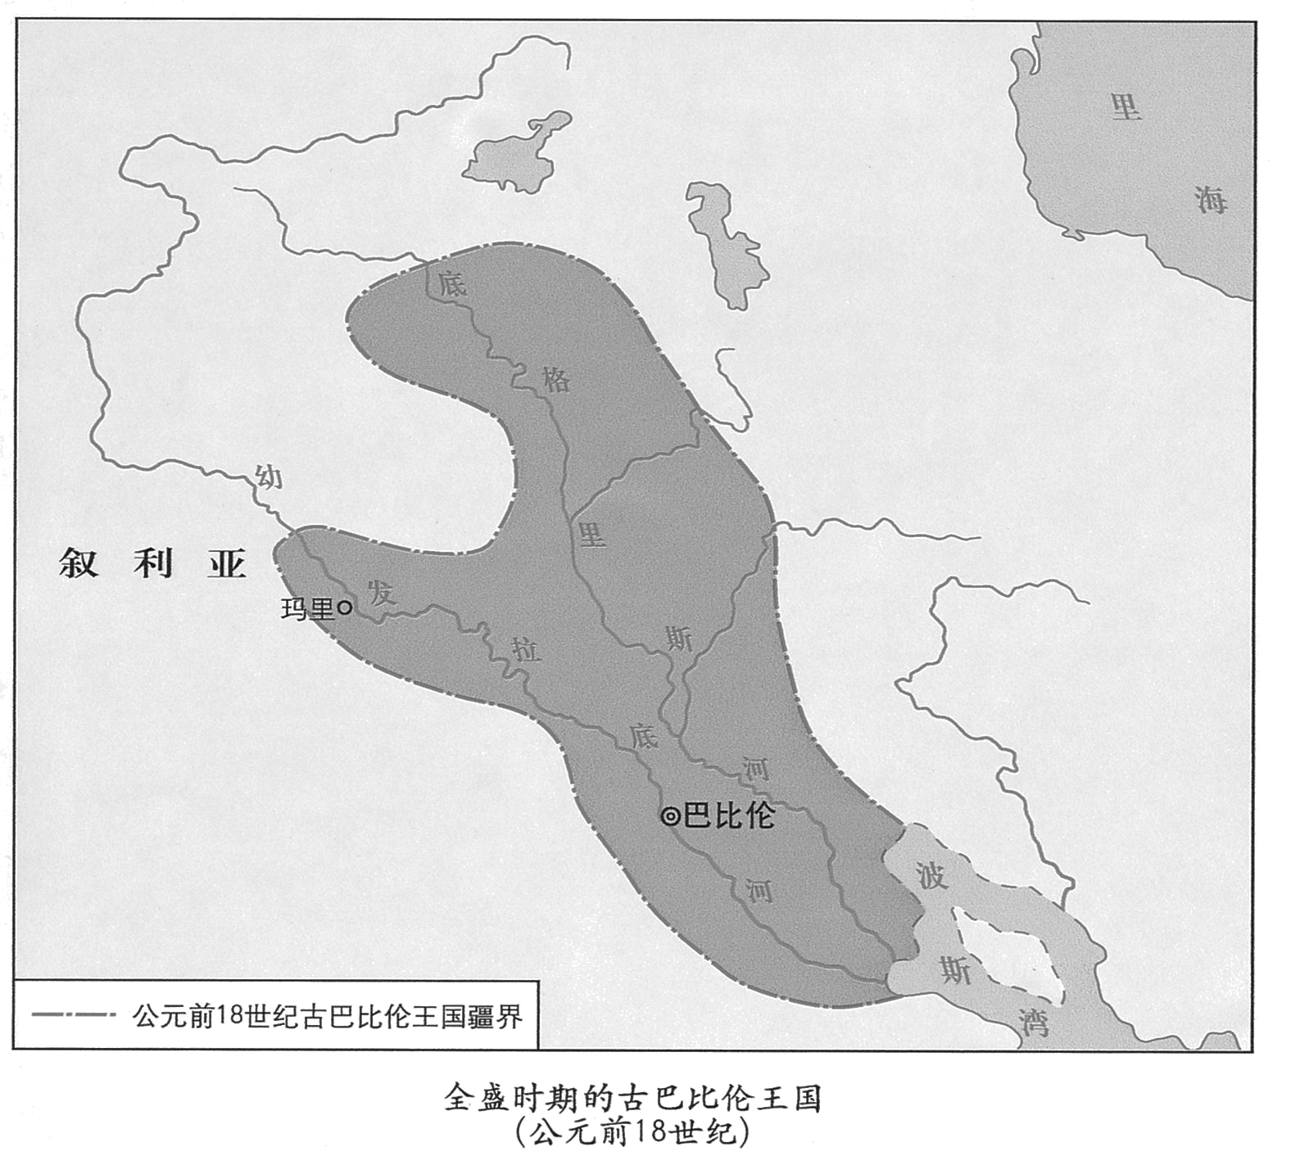
1．下列属于右图所示古代文明区创造的文明成果是
A．汉谟拉比法典
B．金字塔
C．佛教
D．阿拉伯数字
2．有专家查阅了多本欧美人所著的世界史，发现都无一例外的提到中国文明是“世界五大古文明”之一，中国文明开始时间是约公元前1500年。他们判断“文明”出现的标准是
A．最早的考古文物出土 B．比较成熟文字的出现
C．史书上的详细记载 D．统一民族国家的出现
3．如果你通过时光隧道，回到希腊梭伦执政的时代，下列情景中你并不能看到的是
A．国王住在高高的山岗上并被巨石围墙护卫的王宫之中，监视并控制着全体臣民
B．乡间居民步行进城，高兴地参加公民大会，行使自己的权利
C．公民大会正在讨论军国大事，出现了唇枪舌剑的场面
D．在民众法庭上，其审判员从所有公民中抽签选举产生
4．家中的老人时常教育后代说：“为人处世不可有贪心，衣能遮体，食能果腹，足矣”，“遇事要冷静，做到以静制动”。显然，老人继承了传统文化中的：
A．儒家思想 B．法家思想 C．道家思想 D．墨家思想
5．“董仲舒是有汉一代最有影响的思想家……我们民族性格中的封闭自我、因循守旧等劣根性，都与之直接相关。”（冯天谕等著《中华文化史》）这一观点
A．肯定董仲舒的“天人感应”学说 B．肯定董仲舒的“独尊儒术”主张
C．否定董仲舒的“大一统”学说 D．否定董仲舒的“三纲五常”学说

6．国学大师陈寅恪先生认为：“华夏民族之文化，历数千年之演进，造极于赵宋之世。”材料所述现象的出现与宋代哪一国策有密切关联
A．创设科举 B．改进活字印刷 C．重文轻武 D．鼓励海外贸易
7．某博物馆藏有一块砖，此砖长30．8厘米、宽26．7厘米、厚4厘米，正面以凸线划为12方格，每格内有一阳文秦篆，被推测为秦代遗物。砖文为“海内皆臣，岁登成熟，道毋饥人。”这一遗物印证了秦朝
A．是大一统的王朝 B．没有自然灾害 C．人民生活的富裕 D．社会安定团结
8．12—13世纪欧洲大学兴起，法学与神学一样成为大学重要的课程，学校中对罗马法的研究一时盛行。出现这一状况的最根本原因是
A．教会势力的减弱
B．西欧城市经济的复兴
C．希腊罗马时代传统教育的影响
D．罗马法的思想深邃、体系完备
9．雅典梭伦改革、秦朝实行郡县制和隋唐的科举制，在历史上发挥的共同作用是：
A．加强了中央集权 B．打破了世袭特权
C．缓和了社会矛盾 D．奠定了民主政治
10．中世纪城市“街道大部分狭小，弯曲小巷中人与兽穿梭往来，······猪可以自由行走于垃圾之间；雨后街道泥泞数日，······城市对脚和鼻子都不太安全。”造成“都不太安全”的最重要因素是：
A．城市设施落后 B．城市环境脏乱 C．瘟疫容易爆发 D．经济水平制约
11．15世纪学者奇诺说：“这是一个黄金时代，（在佛罗伦萨）几乎所有以前消失的自由科目，如诗歌、雄辩术、绘画、建筑、雕塑、音乐都复活了。”这反映了在该地
A．希腊罗马文化开始兴起 B．人文精神得到传承
C．宗教改革思想开始转播 D．启蒙思想影响巨大
12．现代西方学者用三个“G”来概括新航路开辟的动机。即上帝（God）、荣誉（Glory）和黄金（Gold）。对此理解正确的是
①对黄金的狂热追逐 ②开发土地资源
③向海外传播基督教 ④弘杨骑士精神
A．①②③ B．①②④ C．①③④ D．②③④
13．英国曼彻斯特地区，在18世纪80年代初只有棉纺厂两家，短短的时间内棉纺厂发展很快：1802年52家，1809年64家，1830年99家，以上现象出现的主要原因是

A．珍妮纺纱机推动工业发展 B．蒸汽动力的普遍推广
C．铁路交通大规模兴建 D．英国棉纺品大量涌入中国
14．军机处清代始为秉承皇帝意旨办理军机事务，后扩及所有机要政事的中枢机构。清代一位军机大臣用一首诗来形容自己的工作：“依样胡芦画不难，胡芦变化有千端。画成依样旧胡芦，要把胡芦仔细看。”该诗直接说明了
A．军机大臣办事非常认真仔细
B．军机大臣在皇帝心目中没有任何地位
C．军机大臣接替丞相职权，替皇帝处理政事
D．军机大臣完全听命于皇帝，根据皇帝的旨意拟发谕旨，处理军国大事
15．某历史著作中主要有“火车的发明”、“大清帝国的衰落”、“全世界无产者联合起来”、“逐渐缩小的世界”等章节。此著作研究的主题最有可能是
A．工业文明下的世界 B．晚清政府的徘徊与挣扎
C．社会主义从理想到现实 D．东西方的隔绝与冲突
16．美国历史学家斯塔夫里亚诺斯指出：“正如整个世界感受斯蒂芬孙的机车、富尔顿的汽船和加特林的机枪的影响一样，它也感受到《独立宣言》、《人权和公民权宣言》和《共产党宣言》的影响”，斯塔夫里亚诺斯在这里说明的是
A．美国革命和法国大革命影响深远
B．工业革命对历史发展有重大影响
C．世界各地的横向联系进一步加强
D．科技革命对杜会的影响越来越大
17．1842年后，英国的一所蜡像馆里陈列了一尊林则徐的坐像，仪态庄严，膝上摊开一本用中英文写的《禁烟条例》，这说明
①禁烟运动得到英国政府的赞同 ②禁毒对人类文明有贡献
③林则徐的开明和爱国精神受到尊重 ④禁毒成为当时世界共识
A．②③ B．②④ C．①②③ D．①③④
18．日本明治维新是“自身条件尚未成熟、在外部因素催化下发生的”资产阶级改革。这里的“外部因素”主要是指
A．中下级武士破产 B．西南大名的强大
C．民族危机的加剧 D．倒幕运动的胜利
19．冯桂芬在《校邠庐抗议》中提出：“以中国之伦常为原本，辅以诸国富强之术。”对此言论最恰当的提炼是
A．中体西用 B．政治改良 C．反抗侵略 D．全盘西化
20．在近代中国不平等条约体系中，集割地、赔款、通商一体的条约有①《南京条约》 ②《天津条约》 ③《北京条约》 ④《马关条约》 ⑤《辛丑条约》
A．①②③ B．①③④ C．①②③④ D．①②③④⑤
21．下图是某研究性学习小组设计的示意图，最适合作为其标题的是
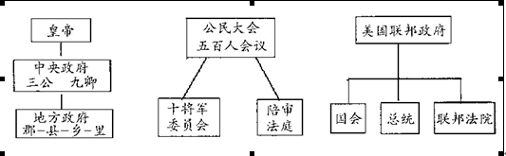
A．《多样性的政治文明》 B．《典型的民主政治制度》
C．《中央集权制度的演变》 D．《权力的制约与平衡》
22．美国公使田贝说：“事实上，外国公使成为中国政府不可分割的一部分。”从此可以“任意斥责一切对待外国人不称职的中国官吏”。这一内容出现在下列哪个条约签订后：
A．《南京条约》 B．《天津条约》 C．《马关条约》 D．《辛丑条约》
23．一般认为史学研究分为问题形成、史料收集、史料整理和历史解释等环节。下列表格属
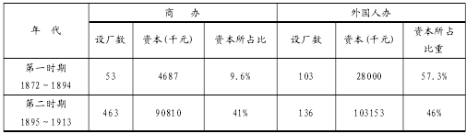

于史学研究的（ ）

A．问题形成 B．史料收集 C．史料整理 D．历史解释
24．一位学者认为：“除了西方自由主义的民主制度之外，已找不到足以代替它且具有存活能力的其他体系。”并认为：“世界性的意识形态斗争不再存在，代之而起的将是经济流通、无止境地解决技术问题、环境问题，以及品味微妙的消费者需求之满足。”上述说法应出现于
A．英国光荣革命成功时 B．1949年中国全国解放时
C．世界两极格局确立时 D．东欧剧变及苏联解体时
25．一战后，对欧洲大陆政治版图的重大变化产生极大影响的是
A．《凡尔赛和约》 B．《五国海军协定》
C．《巴黎和约》 D．《九国公约》
26．安徽凤阳小岗村的农民小调唱道：“大包干，就是好，干部群众都想搞。只要搞上三五年，吃陈粮，烧陈草。个人富，集体富，国家还要盖仓库。”小调歌赞扬的是
A．家庭联产承包制 B．人民公社
C．农业合作化 D．土地改革
27．2005年5月，美国总统布什发表讲话，对60年前美国在处理国际关系上的决策作了沉痛反省，指出美国要为这一决策导致的欧洲分裂局面承担责任。“这一决策”是指:
A．签署《慕尼黑协定》 B．签署《大西洋宪章》
C．签署《雅尔塔协定》 D．签署《北大西洋公约》
28．某历史研究性学习小组在探究“影视材料中的历史”时发现，电视剧《潜伏》中多次出现解放战争后期国民党将领抢购黄金和美金的情节。当时美金像黄金一样被抢购的主要原因是
A．《联合国家宣言》的发表 B．《布雷顿森林协定》的影响
C．《联合国家宪章》的要求 D．《关税和贸易总协定》刺激
29．第二次世界大战结束初期，美国先后推出了援助希腊、土耳其计划（后称“杜鲁门主义”）和欧洲复兴计划（即“马歇尔计划”）。这两个计划的相同之处是
A．具有军事援助的性质 B．具有意识形态的色彩
C．促进欧洲经济的恢复 D．缓和受援国社会矛盾
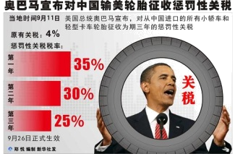
30．当地时间2009年9月11日，美国总统宣布对从中国进口的所有小轿车和轻型卡车轮胎征
收为期三年的惩罚性关税（见下图）。对此理解正确的是
A．有利于降低美国市场的轮胎价格
B．符合世界贸易组织的宗旨与规则
C．有利于稳定中美之间的贸易往来
D．不利于经济全球化的的发展进程
以下每小题3分，共15分。每一选项的分值可能为O、l、1、3分。选出最佳一项，多选不得分。
31．“东周时期，王朝软弱无力，封建主相互混战不绝，表面上是个多事的时期。不过，这也是一个社会经济发生根本变革，从而决定而且永久地决定中国发展进程的时期。”（【美】斯塔夫里阿诺斯《全球通史》）这段话表明东周时期
A．经济领域已发生较为深刻的变化
B．面临激烈的社会变革与经济转型
C．经济迅速发展与周王室权势渐弱
D．王室衰微诸侯纷争促进经济发展

32．史家甲：“文艺复兴不只是文学或艺术的再兴，也是人类智识和个人之觉醒或再生，而为近代世界的开始”。史家乙：“文艺复兴是中古时代转移至近代的过渡时代，它同时具备了两个时代的特性”。 对两位史家关于文艺复兴看法理解最恰当的是：
A．史家甲侧重历史的新异和变迁
B．史家乙关注历史的延续和连结
C．两位史家的解释并无明显差别
D．两位史家论述视角有较大不同
33．英国人马士的《中华帝国对外关系史》记载：
年代 | 中国商品出口总额（元） | 英国商品输华总额（元） | 鸦片走私总额（元）
1821 | 14757132 | 13693213 | 2235780
1833 | 17814260 | 10119655 | 12185100
上述材料最主要说明
A．英国商品涌入，中国自然经济解体
B．在中英正常贸易中中国处于出超地位
C．英国走私鸦片，扭转对华贸易逆差
D．从1821年到1833年中英正常贸易总额不增反降
34．据蒋孟引《英国史》载：1835年，英国棉纺织业中18岁以下的童工有9.5万人，占全部工人的43.3%；女工11.9万人，占全部工人的54.3%。1839年，在英国的419560名工人中，除了23%是成年男工外，其余都是女工和儿童。这一记载表明
A 女工与童工的用工成本相对低廉
B 资本家目的在于追求利润最大化
C 成年男工独立意识增强觉醒较早
D 工业革命带给英国巨大就业机会
35．在改订新约运动中通过的一系列条约规定：把原进口货物一律征收5%关税的规定，改为货分七等，按类征收5%—30%的关税。这一规定表明改定新约
A．彻底废除了列强在华的特权
B．保护了关税独立自主
C．一定程度上增加财政收入
D．一定程度上可以保护中国国内市场

二、非选择题(共75分)
36、地方制度的演变（16分）
认真观察下列三幅图，回答问题。
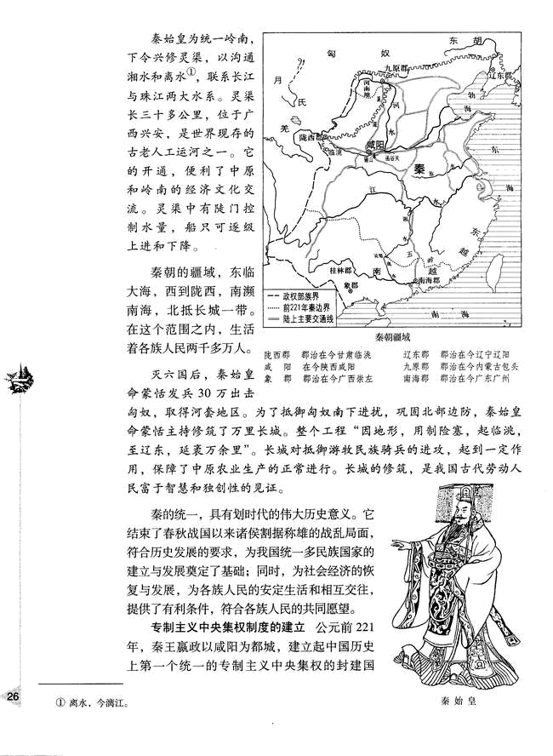
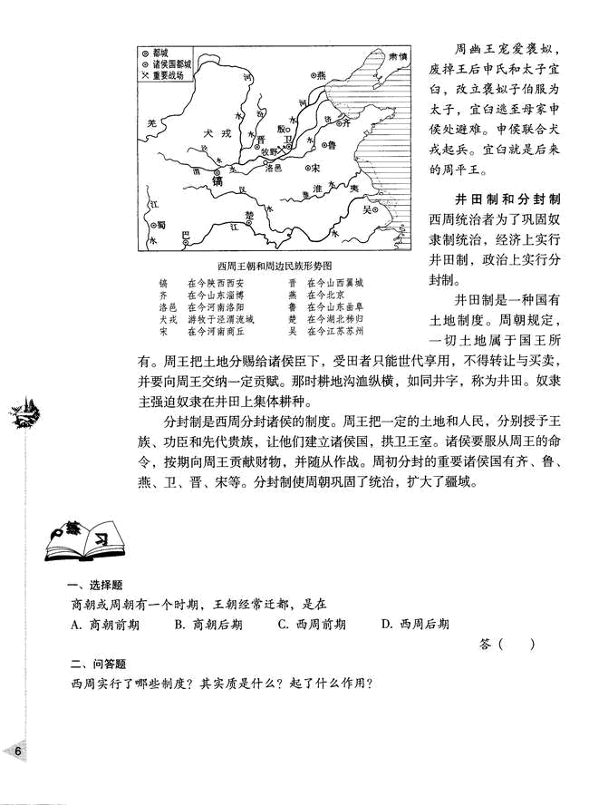

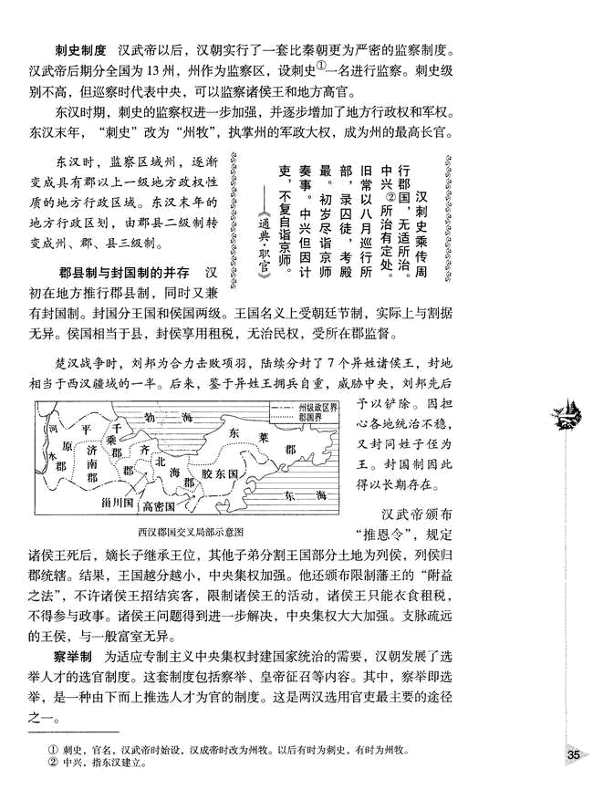
图一 图二

图三

问题：
（1）三幅图分别反映了我国古代哪三个朝代的什么政治制度？ （3分）

（2）简述三种政治制度实施的原因。（5分）

（3）简述三种政治制度实施产生的影响。（4分）

（4）中国古代最后的地方制度是什么?诞生于什么朝代？其历史意义是什么？（4分）

37、“法治”的理念（10分）
材料一： 先秦时期法家的政治哲学思想，强调法律制度在国家治理中的权威地位。即“势、术、法”中的法。如代表人物之一商鞅主张：“智者作法，愚者制焉；贤者更礼，不肖者拘焉。”（《史记·商君列传》）
——张中秋《中西法律文化比较研究》
材料二：法治最早可追溯到亚里士多德的法治理论，亚里士多德提出的法治包括两点，一是有优良的法律，二是优良之法得到民众普遍认同与遵守 ，这个思想得到了后来者的发扬，并构成了当代法治思想的核心与精髓。
——张中秋《中西法律文化比较研究》
问题：
- 材料一反映中西两种“法治”的理念区别在哪？（5分）

- 根据亚里士多德对法治的定义，分析罗马人的法治精神体现在哪？（5分）

38.平等与自由（14分）
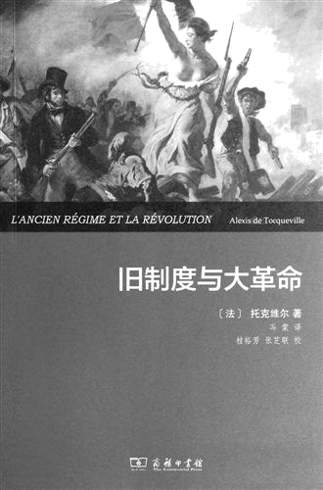
材料一：在简要追溯这场大革命的进程时，我将试图说明：同样是这些法国人，由于哪些事件，哪些错误，哪些失策，终于抛弃了他们的最初目的，忘却了自由，只想成为世界霸主的平等的仆役；一个比大革命所推翻的政府更加强大、更加专制的政府，如何重新夺得并集中全部权力，取消了以如此高昂代价换来的一切自由，只留下空洞无物的自由表象┅┅
——法国历史学家托克维尔《旧制度与大革命》
材料二：由此看来英美式革命和法国式革命各有自己的短处。英美式革命的短处在于，它片面地倡扬了自由的价值，而法国式革命的短处则在于它过于迷恋平等的价值。因此，这两种革命的经验实际上具有很强的互补性。也许只有将两者的思想原则有机地结合起来，才能建成比较健康的现代民主政治。
——北大历史系主任、法国史专家高毅教授
问题：
(1)材料一中的“一个比大革命所推翻的政府更加强大、更加专制的政府”是谁建立的？他“集中全部权力”的主要标志是什么？(2分)

(2)简述法国的启蒙思想家宣扬的自由和平等的内涵。(8分)

(3)美国历史上的两次资产阶级革命是如何体现“倡扬了自由的价值”的？(4分)‘

39、罗斯福新政（10分）
材料一：华盛顿（1933年）6月16日讯——史无前例地在和平时期对国家的经济生活采取控制做法的罗斯福总统今天开始将其从萧条中复兴的计划付诸实施。……在两个小时之内，他签署了国会的数个法案，使他获得了控制工业、协调铁路以及启动耗资33亿美元的市政工程计划的权力，随后即拉开了积极实施诸如此类重大措施的序幕。
材料二：华盛顿8月19日讯……当罗斯福总统上个星期四在忍无可忍的情况下将烟煤矿主召来并告诉他们要根据全国工业复兴总署规定的公平竞争规则认真对待自己的生意时，他只不过是遭遇了近40年中所有总统都遭遇到的命运罢了。……
——以上资料来源：《纽约时报100年》，中国财政经济出版社2002年出版
材料三：在罗斯福纪念馆里还存留着罗斯福当年演讲时的一句话：“我们到底有没有实质的进步，不在于富的人能更富，而在于贫穷的人也能够有足够生存来源”。
——选自《大国崛起·美国》
问题：
（1）根据材料一，为什么说，罗斯福总统的“复兴的计划”是“史无前例”的？（2分）
其目的何在？（1分）

（2）根据材料二，罗斯福在推行复兴计划中遇到的阻力之一来自谁？（1分）在记者眼中，
罗斯福将采取何种措施？（2分）

（3）罗斯福执政时是怎样保障“贫穷的人也能够有足够生存来源”的？（4分）

40.“西方人眼中的中国形象”演变（25分）
材料一：从天可汗的国度，到大中华帝国，中国的器物、制度、信仰都引发西方公众的好奇和向往，对比同时代的欧洲，中华帝国连绵不绝的历史，精美绝伦的艺术都显得高不可攀，于是，中国形象被不断美化甚至是神化，旅行家，传教士在这种形象的形成和传播过程中起到了重要作用。
——先锋国家历史 2009年7月 误读中国1000年
材料二：但自工业革命之后，西方世界日益强大，中国却成为停滞、专制的帝国，来自西方世界的商人、水手、外交官们一次次的被这个高傲、封闭的帝国拒之门外，一次次被无情的羞辱，中国成为无礼、野蛮的象征，那个曾经发明了火药、印刷术的国度，陷入一种停滞与衰落之中，但自己却茫然无知，自认为是世界的中心。1793年，英使马戛尔尼访华，更使这种形象得以巩固，深化。从此，中国在西方人眼中不再神秘，1840年的战争，从某种意义上讲，不过是用枪炮对这种中国形象的一种确认而已，从此，西方对于中国取得了完全的自信。西方成为理性、科学、民主的象征，而中国则继续书写着野蛮，愚昧、专制的形象。与西方世界的理解不同，当时中国上层人士大多对西方没有好感，认为他们不过是挟器物之利，行强盗之实，这也使得中西方之间，对于中国自我形象的认知有着巨大的反差，而这种反差更是导致双方一次次的冲突。
——先锋国家历史 2009年7月 误读中国1000年
材料三：以2004年10月德国《明镜》周刊的专题报道《中国：超级大国的诞生》为起点，中国这一个国家作为被报道的主题，在一年时间内席卷美国《新闻周刊》、《时代》杂志的封面，加拿大《环球邮报》，英国《卫报》的数十个版面，以及ＣＮＮ、ＢＢＣ的数档黄金时段节目，“中国崛起”成为西方新闻领域最炙手可热的焦点话题之一。
——《西方人眼中“中国形象”的变迁》
问题：
（1）材料一中“引发西方公众的好奇和向往”的器物、制度、信仰（思想）分别指什么？（4分）

（2）你是否认同材料二“这种反差更是导致双方一次次的冲突”？说说你认同与否的理由。（6分）

（3）联系材料，结合所学知识谈谈你对“西方人眼中的中国形象”演变的认识。（15分）

2012学年高三第二次六校联考（2013.3）
学校_________________ 班级 姓名 学号

…………………………………………...装 订 线 内 请 勿 答 题…………………………………………………………………………………………
历史试卷答案及评分标准
- 选择题（共75分）
（一）共60分，每小题2分。
1 | 2 | 3 | 4 | 5 | 6 | 7 | 8 | 9 | 10 | 11 | 12 | 13 | 14 | 15
A | B | A | C | D | C | A | B | B | D | B | C | B | D | A
16 | 17 | 18 | 19 | 20 | 21 | 22 | 23 | 24 | 25 | 26 | 27 | 28 | 29 | 30
C | A | C | A | B | A | D | C | D | C | A | C | B | B | D
（二）共15分，每小题3分。每一选项的分值可能为O、l、1、3分。
得分 | 3分 | 1分 | 1分 | 0分
31 | B | A | C | D
32 | D | A | B | C
33 | C | B | D | A
34 | B | A | D | C
35 | B | C | D | A

二、非选择题（共75分）
36、地方制度的演变（16分）
（1）三幅图分别反映了我国古代哪三个朝代的什么政治制度？ （3分）
①西周：分封制②秦朝：郡县制 ③西汉初：郡国并行制（或郡县制和封国制并存）（3分）
（2）简述三种政治制度实施的原因。（5分）
分封制：为了对新征服的地区进行有效控制（1分）
郡县制：秦建立起中国历史上第一个统一的多民族封建国家，为了巩固统治，加强中央对地方的直接控制和管辖。（2分）
郡国并行制：汉高祖认为秦灭亡的原因在未行分封孤立而亡。（2分）
（3）简述三种政治制度实施产生的影响。（4分）
分封制：不仅实现了对殷人的合围控制，也提高了王权的地位，周王成为“天下”的共主。或达到“封建亲戚，以藩屏周”的功效。但后来导致诸侯纷争争霸兼并的局面。（2分）
郡县制：加强了专制主义中央集权制（1分）
郡国并行制：随着封国实力的增强，封国与中央政府的矛盾突出，最终导致“吴楚七国之乱” （1分）
（4）中国古代最后的地方制度是什么?诞生于什么朝代？其历史意义是什么？（4分）
（4）元朝 行省制度 后世沿用 加强中央对地方的控制（4分）

37、“法治”的理念（10分）
- 材料一反映中西两种“法治”的理念区别在哪？（5分）
中国先秦时代的法治强调法律的权威性，认为法律是智者作以制愚者的。（2分）
西方的法治强调法律的合理性，即优良的法律，以及民众的一种普遍认同感，（2分）并在认同的基础上遵守，不存在智者制愚者的观念。（1分）
（2）根据亚里士多德对法治的定义，分析罗马人的法治精神体现在哪？（5分）
罗马人崇尚法治，创造了古代世界最完备的法律体系，罗马法的不断发展使其内容丰富、形式完备。（2分）
罗马人追求法律平等，十二铜表法的明文公示，按律量刑；从公民法到万民法的发展，以及公民法到万民法的逐渐统一，法律适用范围的扩大，使罗马法得到更多人的认同与遵守。（2分）
38.平等与自由（14分）
(1)材料一中的“一个比大革命所推翻的政府更加强大、更加专制的政府”是谁建立的？他“集中全部权力”的主要标志是什么？ (2分)
拿破仑（1分） 称帝或拿破仑帝国建立 （1分）
(2)简述法国的启蒙思想家宣扬的自由和平等的内涵。(8分)
启蒙思想家从“天赋人权”理论出发，宣扬了人生来就是自由平等的，自由是源于自己独立意志的一种行为，（2分）包括经济活动的自由和思想、言论与出版自由，但要“受法律支配”。（1分）同时启蒙思想家也积极倡导平等，认为没有平等，自由便不能存在，两者是有机联系的统一体。（2分）平等意味着独立和不受奴役，以一种天然的权力，在社会状态下，人们在法律规定上都是平等的，（2分）现实社会中的不平等来源于私有财产和国家权力。（1分）
(3)美国历史上的两次资产阶级革命是如何体现“倡扬了自由的价值”的。 (4分)‘
《独立宣言》或独立战争 （1分） 推翻了英国的殖民统治，解放民族自由 （1分）
《解放宣言》或美国内战；南北战争（1分） 在法律上废除了黑人奴隶制度，维护了美利坚民族的统一 （1分）
39、罗斯福新政（10分）
（1）根据材料一，为什么说，罗斯福总统的“复兴的计划”是“史无前例”的？（2分）
其目的何在？（1分）
1.此前美国政府采取放任自由政策，不干预经济生活（1分），此后是国家干预经济（1分）。通过改革摆脱经济危机，维护资本主义统治秩序。（1分）
（2）根据材料二，罗斯福在推行复兴计划中遇到的阻力之一来自谁？（1分）在记者眼中，
罗斯福将采取何种措施？（2分）
2.来自企业主(烟煤矿主、资本家)。（1分）因为，罗斯福将动用国会授予它的权力干预经济，迫使烟煤矿主等企业主们接受全国工业复兴总署规定的公平竞争规则。（或要求企业主接受《国家复兴法》，其它言之成理也可）。（2分）
（3）罗斯福执政时是怎样保障“贫穷的人也能够有足够生存来源”的？（4分）
3.政府举办公共工程(1分)，实施“以工代赈济”(1分)；组建民间自然资源保护队，吸收大量男青年从事市政工程(1分)；实施失业救济，完善社会保险制度，通过《社会保险法》(1分)，建立养老金制度、失业保险制度和对残废及无谋生能力者的救济制度(1分)；推进劳资谈判，规定最低工资和最高工时，禁止使用童工(1分)。（任三方面4分)
40.“西方人眼中的中国形象”演变（25分）
（1）材料一中“引发西方公众的好奇和向往”的器物、制度、信仰（思想）分别指什么？（4分）
器物：丝、瓷、茶等，四大发明（纸张、火药、指南针、印刷术）（2分）
制度：科举制（1分）
信仰：儒家思想（1分）
- 你是否认同材料二“这种反差更是导致双方一次次的冲突”？说说你认同与否的理由
（6分）
.不认同（1分）
不能把西方资本主义侵略中国的原因说成是“这种反差更是导致双方一次次的冲突”，这种说法混淆了侵略与被侵略的关系。（2分）所谓“双方一次次冲突”的原因在于西方国家资本主义发展，先后完成了工业革命，为寻求商品市场和资本输出场所发到了对中国一次次侵略。（3分）
（本题言之有理，酌情给分，学生也可以回答认同：中西双方文明、价值观的矛盾是引发此后系列冲突的根源。）
（4）联系材料，结合所学知识谈谈你对“西方人眼中的中国形象”演变的认识。（15分）
本大题采用分项评分方法。评分观察的要素是：观点、史实、论述、组织。
评分项一：观点（3分）
答案l：能够运用全球化的视野来看待“西方人眼中的中国形象”演变的认识。
站在不同立场思考，中国国家本身的变化以及西方国家的变化等多种因素对此的影响。
答案2：能够跳出文本，将文本的内容与社会背景联系起来提出观点。
基于中国综合国力的变化来解析西方人眼中的中国形象的演变。
答案3：就文本本身的内容提出观点
分时段评述说。
答案4：无观点或观点与情景无关

评分项二：史实（5分）
答案1：能提取文本所提供的信息，并能将其与文本解读者所处的背景、立场等史实建立联系。
答案2：能从本文中提取直接与间接的信息
答案3：能从文本中提取直接的信息
答案4：没有使用文本信息
评分项三：论述（4分）
答案l：能够进行由表及里的论述
答案2：史实、观点与论证三者能做到一致，逻辑完整。
答案3：史实、观点与论证三者不一致，逻辑混乱、跳跃。 ．
答案4：回避问题

评分项四：组织（3分）
答案1：叙述成结构
答案2：叙述连贯通顺
答案3：仅能罗列史实

注：有观点而无史实者，不给分。

